16:09:21

Лабораторна робота №1

По практичному завданні

Зхаренка Іллі

1)Постанова задачи.

Мені треба було за допомогою прогамного коду зробити квадрат та заповнити анкету.

2)Опис розв’язку.

Я використав програмну мову C++ і на її основі написав код. Сама робота відбувалася в програмі Visual Studion.

Для початку я створив новий файл в якому почав працювати. Після запускав його ,якщо з’являлась помилка я переглядав і “лагодив” код. В кінці я зберіг роботу.

3)Вихідний текст програми розв’язку задачі.

Вихідний текст:

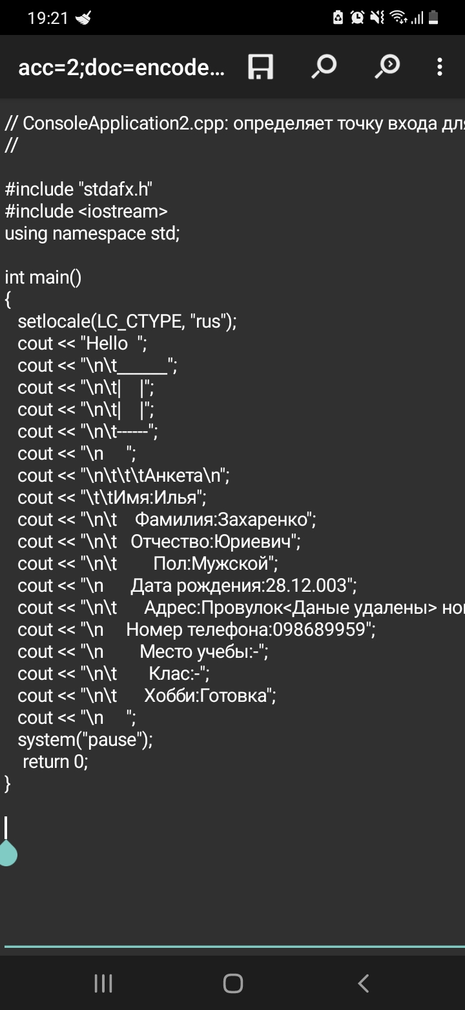

4)Опис інтерфейсу (керівництво користувача).

Інтерфейс простий та зрозумілий, так як під час цієї роботи не потрібно було робити складних махінацій.

5)Опис текстових прикладів.



Текстові фукції працюють лише в англійскій мові ось кілька з них \n-переміститися вниз, \t-переміститися праворуч, setlocale(LC_CTYPE, “rus”);-дозволити використання російської мови у назвах.

6)Аналіз помилок.

Перша моя помилка була в тому ,що я забував писати в кінці крапку з комою ( ; ), рішення просте терба запам’ятати ,що без цього нічого не буде працювати.

Друга помилка коли я написав код то мій квадрат з’являвся лише на секунду,рішення не забувати писати в кінці команду system(“pause”); .